

LAPORAN KERJA PRAKTEK

RANCANG BANGUN WEBSITE DENGAN FRAMEWORK LARAVEL DAN REACTJS PEMINJAMAN BUKU PERPUSTAKAAN ONLINE

Oleh
NAMA MAHASISWA
NIM

PROGRAM STUDI TEKNIK INFORMATIKA INSTITUT TEKNOLOGI INDONESIA 2025/2026

Kepada Yth.
Ka. Prodi Informatika Institut Teknologi Indonesia Di Tempat

Dengan Hormat,
Sehubungan dengan telah dilaksanakannya Seminar Kerja Praktek atas nama mahasiswa dibawah ini, bersama ini kami berikan nlai akhir pada semester ganjil tahun ajaran 2025/2026, yaitu:

Mata Kuliah : Kerja Praktek “ RANCANG BANGUN WEBSITE DENGAN FRAMEWORK LARAVEL DAN REACTJS SEBAGAI PEMINJAMAN BUKU PERPUSTAKAAN ONLINE BERBASIS WEB ”

NO | NO POKOK | NAMA | NILAI
1. | NIM | NAMA

Demikian kami sampaikan atas perhatiannya dan kerja samanya kami ucapkan terima kasih
Serpong, ......................... 2026
Dosen Pembimbing Kerja Praktek

(Dosen Pembimbing KP)

LEMBAR PERSETUJUAN

Laporan Kerja Praktek yang telah diajukan Oleh; Nama :
NIM :
Program Studi : Teknik Informatika
Judul Laporan KP : RANCANG BANGUN WEBSITE DENGAN FRAMEWORK LARAVEL DAN REACTJS SEBAGAI PEMINJAMAN BUKU PERPUSTAKAAN ONLINE BERBASIS WEB
Nama Perusahaan KP : Nurul Fikri Academy

Telah disetujui untuk dapat dilanjutkan ke tahap evaluasi dalam Sidang Kerja Praktek sebagai persyaratan yang diperlukan untuk dapat dinyatakan LULUS Mata Kuliah Kerja Praktek pada Program Studi Teknik Informatika, Institut Teknologi Indonesia.

Disetujui Oleh:

Pembimbing Industri Jabatan

(Yuliadi, A.Md.)
Dosen Pembimbing Kerja Praktek

(Pembimbing KP)
NIDN/NIP. 0310068504

LEMBAR PENGESAHAN

Laporan Kerja Praktek yang telah diajukan Oleh: Nama :
NIM :
Program Studi : Teknik Informatika
Judul Laporan KP : RANCANG BANGUN WEBSITE DENGAN FRAMEWORK LARAVEL DAN REACTJS SEBAGAI PEMINJAMAN BUKU PERPUSTAKAAN ONLINE BERBASIS WEB
Nama Perusahaan KP : NF ACADEMY
Tanggal Sidang :
Dosen Penguji : Dosen Pembimbing KP

Disahkan dan disetujui Oleh: Dosen Pembimbing Kerja Praktek

(Dosen Pembimbing KP) NIDN/NIP.

Koordinator Kerja Praktek Ketua
Program Studi Teknik Informatika Program Studi Teknik Informatika

(Muhamad Soleh, S.Si, M.Kom) (Muhamad Soleh, S.Si, M.Kom) NIDN/NIP. 0302128902 NIDN/NIP. 0302128902

KATA PENGANTAR

Puji syukur kehadirat Tuhan YME yang telah melimpahkan Rahmat dan hidayahnya sehingga penulis dapat menyelesaikan laporan kerja praktek dengan judul “PEMINJAMAN BUKU PERPUSTAKAAN ONLINE BERBASIS WEB”.
Penyusunan Laporan Kerja Praktek ini berdasarkan data-data yang diperoleh selama melaksanakan Kerja Praktek, buku pedoman Kerja Praktek, serta data-data atau keterangan dari pembimbing maupun karyawan di tempat Kerja Praktek berlangsung. Dalam penyusunan laporan Kerja Praktek ini, penulis banyak menerima dukungan dari berbagai pihak. Oleh karena itu pada kesempatan kali ini penulis mengucapkan terima kasih kepada:

- Tuhan YME yang telah memberikan Ridho-Nya sehingga dapat menyelesaikan Kerja Praktek ini.
- Kedua Orang Tua, yang selalu memberikan doa dan dukungannya untuk penulis.
- Bapak Muhamad Soleh. S.Si, M.Kom., selaku Kepala Program Studi Teknik Informatika Institut Teknologi Indonesia.
- Bapak X, selaku Dosen Pembimbing yang telah membantu penulis dalam menyelesaikan Laporan Kerja Praktek.
- Rekan-rekan mahasiswa yang tidak dapat disebutkan satu persatu yang turut memberikan dukungan dan semangat kepada penulis sehingga penulis dapat menyelesaikan Kerja Praktek ini.
Penulis sadar bahwa dalam penulisan laporan Kerja Praktek ini masih terdapat banyak kekurangan, oleh karena itu penulis sangat mengharapkan kritik dan saran yang bersifat membangun dari semua pihak demi sempurnanya pembuatan laporan Kerja Praktek ini. Akhir kata, semoga laporan ini dapat berguna bagi pembaca semuanya dan digunakan sebagaimana mestinya

Tangerang Selatan, Februari 2026

NAMA
NIM

DAFTAR ISI
LEMBAR PERSETUJUAN III
LEMBAR PENGESAHAN IV
KATA PENGANTAR V
DAFTAR ISI VII
BAB I 1
PENDAHULUAN 1
  - Latar Belakang 1
  - Tujuan 2
  - Manfaat 2
  - Waktu Dan Tempat Pelaksanaan 4
BAB II 5
GAMBARAN UMUM 5
  - Sejarah Instansi 5
  - Struktur Organisasi Perusahaan 6
  - Visi Dan Misi Perusahaan 6
  - Budaya Kerja & Filosofi Perusahaan 7
BAB III 8
GAMBARAN TEKNOLOGI INFORMATIKA (TI) 8
  - Budaya Deskripsi Implementasi TI Pada Perusahaan 8
  - Landasan Teori 10
  - Rancangan Sistem 13
BAB IV 18
HASIL DAN KEGIATAN KERJA PRAKTEK 18
  - Profile Pembimbing Perusahaan 18
  - Bidang Kompetensi 18
  - Deskripsi Kegiatan 22
  - Hasil Kegiatan 23
BAB V 24
KESIMPULAN 24
DAFTAR PUSTAKA 25

DAFTAR GAMBAR

Gambar 1. 1 Foto NF ACADEMY 4
Gambar 2. 1 Struktur Organisasi 6
Gambar 3. 1 Use Case Diagram 14
Gambar 3. 2 ERD 14
Gambar 3. 3 Halaman Login & Registrasi 15
Gambar 3. 4 Tampilan User 15
Gambar 3. 5 Tampilan Admin 16

Latar Belakang
BAB I PENDAHULUAN

Persaingan kerja yang semakin kompetitif di era globalisasi mengharuskan calon pencari kerja, khususnya mahasiswa, untuk mempersiapkan diri sebaik mungkin dalam menghadapi tantangan global. Persiapan ini mencakup penguasaan hard skills maupun soft skills sebagai bekal utama dalam dunia kerja. Mahasiswa Institut Teknologi Indonesia, khususnya dari Program Studi Teknik Informatika, dipersiapkan untuk menjadi tenaga ahli yang profesional, kompeten, dan berintegritas. Sumber daya manusia yang memiliki kompetensi di bidang teknik informatika tidak hanya dituntut untuk menguasai teori (hard skills) tetapi juga memiliki keterampilan dalam menerapkan teori tersebut secara efektif (soft skills). Sebagai salah satu syarat kelulusan mahasiswa program Sarjana, Kerja Praktek (KP) memberikan kesempatan bagi mahasiswa untuk terjun langsung ke dunia kerja, baik di instansi pemerintahan maupun swasta, sesuai dengan bidang studi mereka. Melalui program ini, mahasiswa dapat mengaplikasikan ilmu yang telah diperoleh selama perkuliahan serta meningkatkan keterampilan yang relevan dengan kebutuhan industri. Dengan mengikuti kegiatan Kerja Praktek di NF Academy, mahasiswa dapat memperoleh pengalaman nyata yang berharga. Pengalaman ini diharapkan dapat memberikan nilai tambah bagi mahasiswa, baik dalam aspek hard skills maupun soft skills, yang akan menjadi modal penting dalam persaingan dunia kerja. Selain itu, pelaksanaan Kerja Praktek di perusahaan ini memungkinkan mahasiswa untuk menyalurkan serta mengembangkan ilmu dan keterampilan di bidang teknik informatika, sekaligus mempelajari penerapan teknologi informasi yang digunakan oleh NF Academy. Dengan demikian, melalui kegiatan Kerja Praktek ini, mahasiswa tidak hanya memperoleh pengalaman praktis tetapi juga memperluas wawasan dan meningkatkan kesiapan dalam menghadapi
tantangan dunia kerja secara profesional.

Tujuan
Tujuan yang ingin dicapai dari dilaksanakannya Kerja Praktek adalah sebagai sarana untuk memahami pembuatan dan pengembangan sistem informasi dalam dunia nyata berdasarkan ilmu pengetahuan yang dimiliki oleh Kampus Institut Teknologi Indonesia
Dengan semakin berkembangnya perusahaan dan teknologi, banyak staff yang berada di kantor yang berbeda-beda dan untuk menjangkau dan bisa memberikan akses ke staff yang berada diwilayah yang berbeda serta Masyarakat dengan mudah mengakses kebutuhan data pendudukan. Dibutuhkan Sistem Informasi Data Kependudukan untuk Masyarakat kemudahan dalam akses dan staff dalam mengelola data yang bisa di sebarkan melalui QR Code.

Manfaat
Dengan terlaksananya Kerja Praktek (KP) diharapkan dapat memberikan manfaat kepada banyak pihak, yakni:
    - Bagi mahasiswa pelaksana Kerja Praktek (KP):
      - Menjadi Bentuk penerapan ilmu pengembangan sistem informasi dalam perusahaan NF Academy
      - Memahami Detail Penerapan pengembangan sistem informasi sebagai penghubung antar User dalam dunia Teknologi Informasi
      - Menambah Wawasan dan pengalaman kerja di NF Academy
      - Mengetahui secara langsung masalah-masalah IT dan solusi penyelesaian yang harus dilakukan.
    - Bagi Program Studi Teknik Informatika, Institut Teknologi Indonesia:
      - Menjadi tolak ukur ilmu teknologi dan sarana pembelajaran dalam peningkatan kualitas pengajaran di masa yang akan datang.
      - Sebagai sarana pengenalan dan pembelajaran yang efektif bagi mahasiswa sebelum lulus dan terjun pada dunia kerja nyata.
      - Sarana mengenalkan kualitas mahasiswa Institut Teknologi Indonesia kepada perusahaan.

      - Menjalin hubungan dan sinergi positif antara Institut Teknologi Indonesia sebagai universitas penyedia sumber daya manusia ahli (tenaga kerja) kepada perusahaan-perusahaan (pengguna tenaga
kerja)
    - Bagi Nurul Fikri Academy:
      - Membagi pengetahuan pada para mahasiswa untuk mengetahui kinerja di perusahaan.
      - Memberikan peran dan kontribusi positif kepada masyarakat dan mahasiswa, khususnya dalam membangun dan meningkatkan kualitas sumber daya manusia Indonesia sebagai generasi muda penerus bangsa.
      - Sebagai sarana media untuk meningkatkan kerjasama antara Institut Teknologi Indonesia dengan NF Academy
      - Sebagai sarana untuk memberikan tenaga kerja dan kualitas yang dibutuhkan oleh perusahaan atau badan usaha terkait.

Waktu Dan Tempat Pelaksanaan
Kegiatan Kerja Praktek dilaksanakan secara online melalui platform Zoom. Melalui Program SIB Mandiri yang diselenggarakan oleh PT DETIKCOM X NF ACADEMY, Jadwal kerja praktek ini dilaksanakan selama ±4 bulan, terhitung dari tanggal 1 September 2025 - 31 Desember 2025.

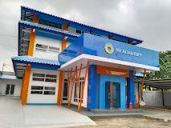
1.1 Foto NF Academy

Sejarah Instansi
BAB II GAMBARAN UMUM

Pada tanggal 1 Januari 2024, PT Nurul Fikri Cipta Inovasi telah melakukan restrukturisasi mereknya untuk meningkatkan fokus pada pendidikan dan pelatihan. Sebagai bagian dari inisiatif ini, kami memutuskan untuk mengubah brand/merek pelatihan dari NF Computer menjadi NF Academy. Perubahan ini mencerminkan evolusi perusahaan menuju pendekatan yang lebih komprehensif dalam menyediakan pelatihan yang berkualitas dan relevan di berbagai bidang teknologi informasi. Dengan demikian, NF Academy berkomitmen untuk terus menghadirkan program- program pelatihan yang inovatif, adaptif, dan berorientasi pada kebutuhan industri serta perkembangan teknologi terkini.
Di era Industri 4.0 saat ini, kebutuhan dunia kerja dan industri berkembang dengan sangat pesat, khususnya dalam bidang teknologi digital. Oleh karena itu, pengembangan kompetensi dan keterampilan sumber daya manusia (SDM) menjadi sebuah keharusan. NF Academy hadir sebagai solusi peningkatan kompetensi IT melalui penyelenggaraan program pelatihan berbasis praktik, pembelajaran berbasis proyek (project-based learning), serta pendampingan oleh mentor yang berpengalaman di bidangnya. Program pelatihan NF Academy dirancang untuk membekali peserta dengan keterampilan teknis (hard skill) maupun non-teknis (soft skill) yang dibutuhkan agar siap bersaing di dunia kerja dan industri.

NF ACADEMY (Nusantara Foundation Academy) terletak di (Jl. Raya Lenteng Agung No.20C, Srengseng Sawah, Kec. Jagakarsa, Kota Jakarta Selatan, Daerah Khusus Ibukota Jakarta 12640).

Struktur Organisasi Perusahaan
Berikut adalah diagram struktur perusahaan NF ACADEMY Per tahun 2025

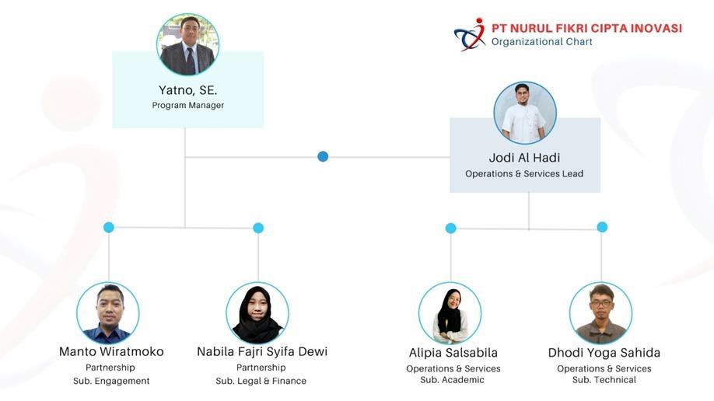
2. 2 Struktur Organisasi

Visi Dan Misi Perusahaan Visi
Menjadi institusi pelatihan yang kompeten dan profesional di bidang pendidikan teknologi informasi dan komunikasi di berbagai wilayah indonesia.

Misi
Membangun, memelihara dan mengembangkan institusi pelatihan bisnis berdaya saing tinggi, berkarakter profesional, kompeten, mengedepankan integritas dan tanggung jawab sosial, dengan mengembangkan dan menyediakan produk produk pendidikan dan pelatihan teknologi informasi dan komunikasi prima.

Budaya Kerja & Filosofi Perusahaan
NF Academy menjunjung tinggi budaya kerja yang profesional, kolaboratif, dan berorientasi pada pengembangan berkelanjutan. Setiap individu di dalam organisasi didorong untuk memiliki semangat belajar sepanjang hayat (lifelong learning) serta kemampuan beradaptasi terhadap perubahan teknologi yang dinamis.
Filosofi NF Academy berlandaskan pada keyakinan bahwa pendidikan dan pelatihan yang berkualitas adalah kunci utama dalam menciptakan sumber daya manusia yang unggul dan berdaya saing. Oleh karena itu, NF Academy memandang pembelajaran bukan sekadar proses transfer ilmu, melainkan sebagai proses pembentukan karakter, keterampilan, dan pola pikir profesional.

BAB III
GAMBARAN TEKNOLOGI INFORMATIKA (TI)

Deskripsi Implementasi TI pada Perusahaan
Berikut adalah beberapa layanan TI yang dapat dikembangkan untuk perusahaan dari Full Stack Web Developer, Digital Marketing, Codeless Data Science, Mobile App Developer, DevOps dan AI for Business.

Full Stack Web Developer
Program ini memberikan kesempatan kepada peserta untuk mengembangkan keterampilan dan pengetahuan dalam disiplin- disiplin teknologi yang krusial dalam dunia industri saat ini. Secara keseluruhan, program ini menciptakan lintasan pembelajaran yang komprehensif dan relevan dengan kebutuhan industri. Peserta diberdayakan untuk menjadi profesional yang tangguh dan dapat beradaptasi di dunia teknologi yang terus berkembang.

Digital Marketing
Program ini memberikan kesempatan kepada peserta untuk mengembangkan keterampilan dan pengetahuan dalam disiplin- disiplin teknologi yang krusial dalam dunia industri saat ini. Secara keseluruhan, program ini menciptakan lintasan pembelajaran yang komprehensif dan relevan dengan kebutuhan industri. Peserta diberdayakan untuk menjadi profesional yang tangguh dan dapat beradaptasi di dunia teknologi yang terus berkembang.

Codeless Data Science
Program ini memberikan kesempatan kepada peserta untuk mengembangkan keterampilan dan pengetahuan dalam disiplin- disiplin teknologi yang krusial dalam dunia industri saat ini. Secara keseluruhan, program ini menciptakan lintasan pembelajaran yang komprehensif dan relevan dengan kebutuhan industri. Peserta diberdayakan untuk menjadi profesional yang tangguh dan dapat beradaptasi di dunia teknologi yang terus berkembang.

Mobile App
Program ini memberikan kesempatan kepada peserta untuk mengembangkan keterampilan dan pengetahuan dalam disiplin- disiplin teknologi yang krusial dalam dunia industri saat ini. Secara keseluruhan, program ini menciptakan lintasan pembelajaran yang komprehensif dan relevan dengan kebutuhan industri. Peserta diberdayakan untuk menjadi profesional yang tangguh dan dapat beradaptasi di dunia teknologi yang terus berkembang.

DevOps
Program ini memberikan kesempatan kepada peserta untuk mengembangkan keterampilan dan pengetahuan dalam disiplin- disiplin teknologi yang krusial dalam dunia industri saat ini. Secara keseluruhan, program ini menciptakan lintasan pembelajaran yang komprehensif dan relevan dengan kebutuhan industri. Peserta diberdayakan untuk menjadi profesional yang tangguh dan dapat beradaptasi di dunia teknologi yang terus berkembang.

AI for Business
Program ini memberikan kesempatan kepada peserta untuk mengembangkan keterampilan dan pengetahuan dalam disiplin-disiplin teknologi yang krusial dalam dunia industri saat ini. Secara keseluruhan, program ini menciptakan lintasan pembelajaran yang komprehensif dan relevan dengan kebutuhan industri.
Peserta dapat menerapkan AI untuk beberapa bidang bisnis atau pekerjaan, antara lain AI di bidang pemasaran, pengembangan sumber daya manusia, dan keuangan.

Landasan Teori
Landasan teori dalam kegiatan kerja praktek ini mencakup konsep, metode, dan teknologi yang digunakan selama mengikuti program pelatihan di NF Academy, khususnya pada bidang pengembangan aplikasi web berbasis full stack. Landasan teori ini menjadi dasar dalam memahami proses pengembangan sistem, mulai dari perancangan antarmuka hingga implementasi aplikasi yang terintegrasi dengan basis data dan dikelola menggunakan teknologi modern.

Desain Web
Desain Web merupakan proses perancangan tampilan dan struktur halaman website agar dapat menyajikan informasi secara jelas, menarik, dan mudah diakses oleh pengguna. Desain web mencakup pengaturan layout, warna, tipografi, serta elemen visual lainnya yang bertujuan untuk meningkatkan kenyamanan dan estetika tampilan website. Desain web yang baik juga harus responsif, sehingga dapat menyesuaikan tampilan pada berbagai perangkat seperti desktop, tablet, dan smartphone.

UI/UX (User Interface dan User Experience)
User Interface (UI) adalah bagian visual dari sebuah aplikasi atau website yang berhubungan langsung dengan pengguna, seperti tombol, menu, ikon, dan form. Sementara itu, User Experience (UX) berfokus pada pengalaman pengguna secara keseluruhan saat berinteraksi dengan sistem. UX mencakup kemudahan navigasi, efisiensi penggunaan, serta kepuasan pengguna. Penerapan UI/UX yang baik bertujuan untuk menciptakan aplikasi yang tidak hanya menarik secara visual, tetapi juga mudah digunakan dan sesuai dengan kebutuhan pengguna.

Pemrograman JavaScript ES6
JavaScript ES6 (ECMAScript 2015) merupakan versi modern dari bahasa pemrograman JavaScript yang menyediakan fitur-fitur baru seperti arrow function, class, let dan const, serta modularisasi kode. JavaScript ES6 digunakan untuk membuat website menjadi lebih interaktif dan dinamis, terutama pada sisi frontend. Dengan JavaScript ES6, pengembangan aplikasi web menjadi lebih terstruktur, efisien, dan mudah dipelihara.

Database MySQL/MariaDB
MySQL dan MariaDB merupakan sistem manajemen basis data relasional (RDBMS) yang digunakan untuk menyimpan dan mengelola data secara terstruktur. Database ini berperan penting dalam aplikasi web untuk menyimpan data pengguna, transaksi, dan informasi lainnya. Penggunaan MySQL/MariaDB memungkinkan pengelolaan data yang aman, konsisten, dan mudah diintegrasikan dengan bahasa pemrograman seperti PHP dan framework Laravel.

Pemrograman PHP
PHP (Hypertext Preprocessor) adalah bahasa pemrograman sisi server (server-side) yang digunakan untuk membangun aplikasi web dinamis. PHP berfungsi untuk mengolah data, mengelola logika aplikasi, serta menghubungkan aplikasi dengan database. PHP banyak digunakan karena bersifat open-source, fleksibel, dan memiliki dukungan komunitas yang luas dalam pengembangan aplikasi web.

Framework Laravel
Laravel merupakan framework PHP yang menerapkan konsep Model-View-Controller (MVC) untuk memisahkan logika aplikasi, tampilan, dan pengelolaan data. Laravel menyediakan berbagai fitur seperti routing, authentication, migration, dan ORM (Eloquent) yang mempermudah proses pengembangan aplikasi web. Dengan Laravel, pengembangan aplikasi menjadi lebih terstruktur, aman, dan efisien.

Version Control System (VCS): Git dan GitHub
Version Control System (VCS) adalah sistem yang digunakan untuk mengelola perubahan kode sumber secara terorganisir. Git merupakan VCS yang memungkinkan pengembang untuk melacak perubahan, mengelola versi kode, serta bekerja secara kolaboratif. GitHub berfungsi sebagai platform repositori online yang memudahkan kolaborasi tim, penyimpanan kode, serta dokumentasi proyek secara terpusat.

React JS
React JS adalah library JavaScript yang digunakan untuk membangun antarmuka pengguna berbasis komponen. React memungkinkan pembuatan UI yang dinamis, responsif, dan mudah dikembangkan kembali melalui konsep reusable components dan Virtual DOM. Penggunaan React JS membantu meningkatkan performa aplikasi frontend serta mempermudah pengelolaan state dan struktur tampilan aplikasi.

Final Project
Final Project merupakan tahap akhir dari program pelatihan yang bertujuan untuk mengimplementasikan seluruh materi yang telah dipelajari. Pada tahap ini, peserta mengembangkan sebuah aplikasi web secara menyeluruh, mulai dari perancangan desain, implementasi frontend dan backend, hingga integrasi database. Final Project berfungsi sebagai sarana evaluasi kemampuan teknis sekaligus sebagai portofolio yang dapat digunakan sebagai bekal untuk memasuki dunia kerja

Rancangan Sistem

    - Deskripsi Fitur

      - Manajemen Peminjaman Buku
Admin dapat menambahkan buku dengan memasukkan kategori buku dengan masuk ke dalam Data Buku dengan memasukkan judul buku, Kategori, Pengarang, Penerbit, Stok, Tahun terbit dan Foto buku.

      - Dashboard
Menampilkan berapa total user yang sudah mendaftar berapa total buku yang sudah ada, berapa buku yang sedang dipinjam dan berapa buku yang sudah di kembalikan.

      - Data Kategori
Admin dapat menambahkan kategori buku agar user tidak susah untuk meminjam buku perpustakaan.

      - Manajemen Sirkulasi
Admin dapat melihat seorang user yang sedang meminjam buku dan yang sudah mengembalikan buku, dan jika user telah mengembalikan buku akan di cek dahulu disaat buku sudah kembali baru akan di ACC tanda bahwa buku benar sudah kembali.

Otorisasi Role
Pada bagian ini menyajikan daftar diagram urutan dasar dan kasus penggunaan yang memenuhi persyaratan sistem. Tujuan utamanya adalah sebagai visualisasi yang dapat mudah dimengerti bagi tim pengembang dalam mengembangkan sistem.

Berikut use case diagram dari website yang dibuat:

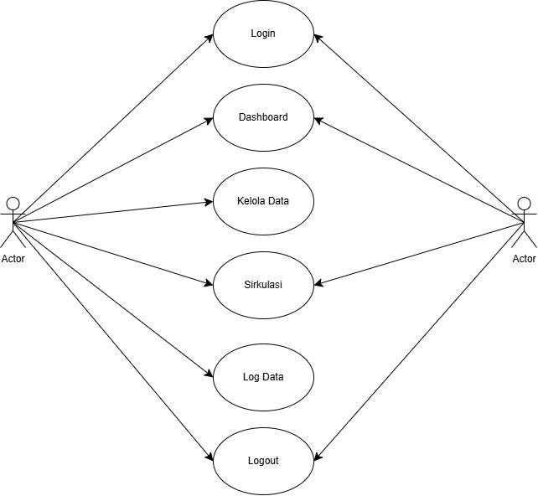
Use Case Diagram

Struktur Database
Berikut adalah ERD dari website yang dibuat :

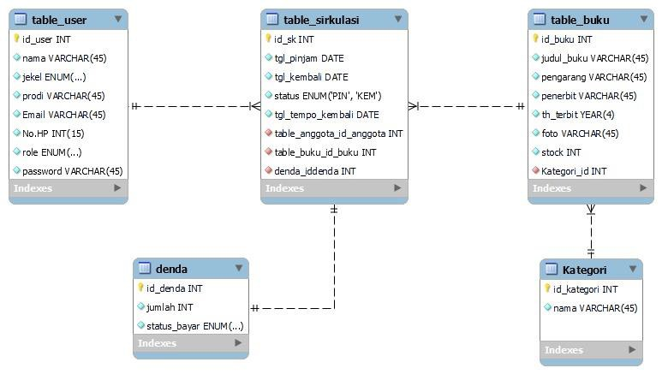
ERD

Tampilan Antarmuka
Berikut Tampilan dari website yang dibuat :
      - Halaman Login dan Registrasi

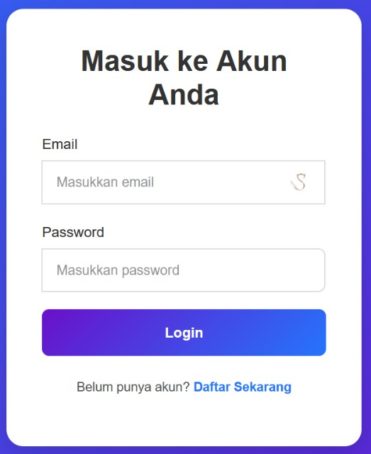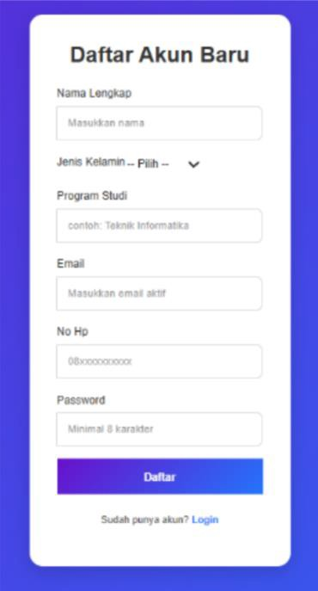

      - Halaman Tampilan User

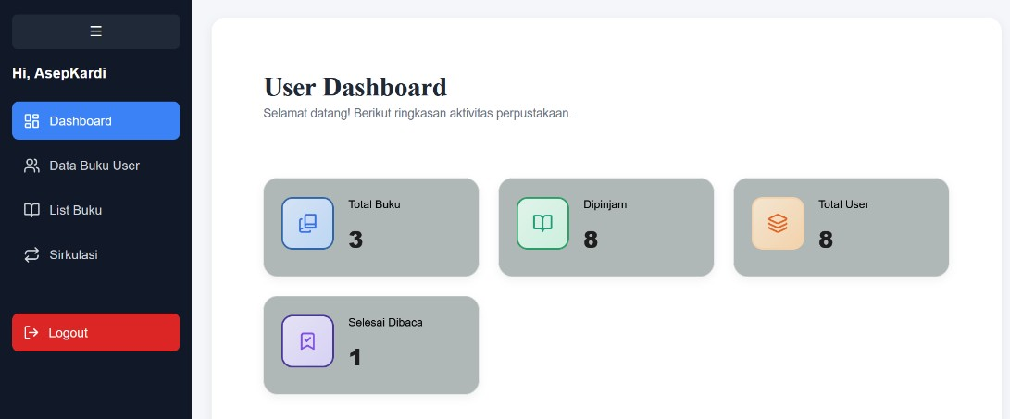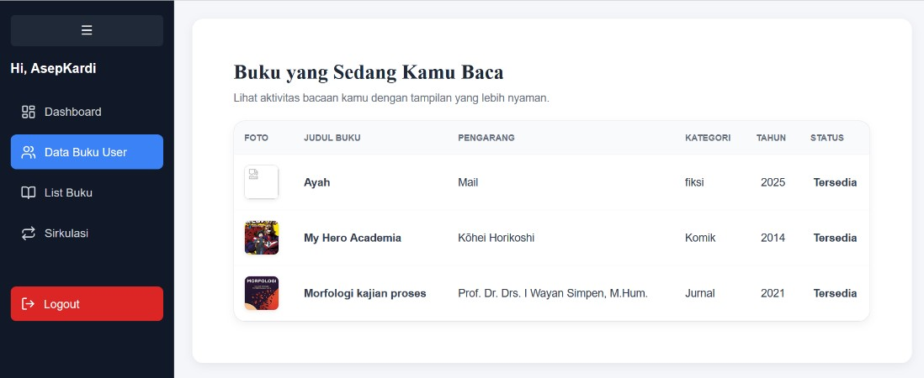

      - Halaman Tampilan Admin

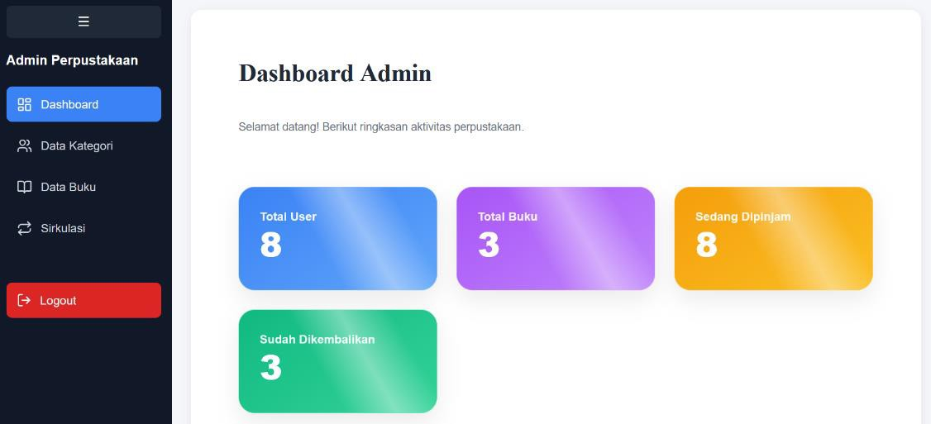

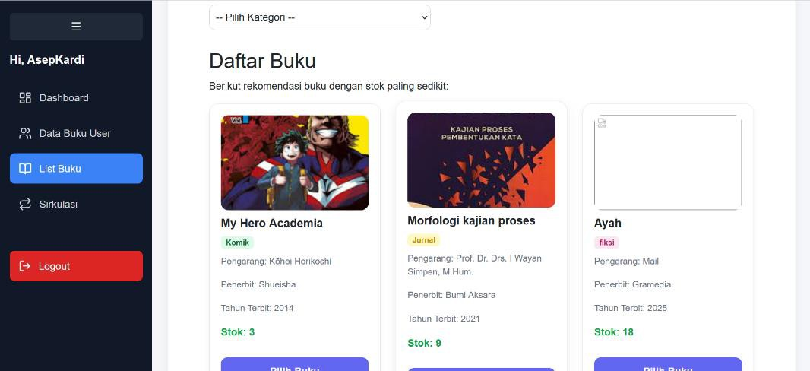

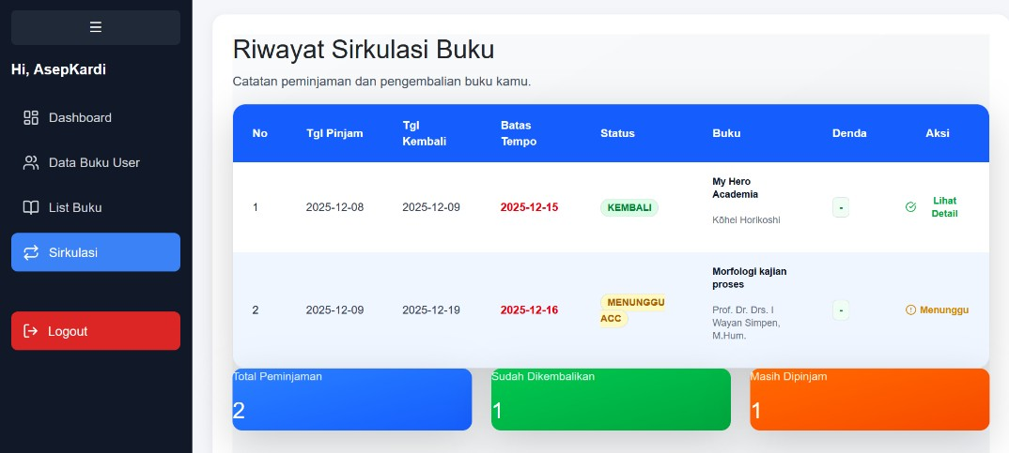

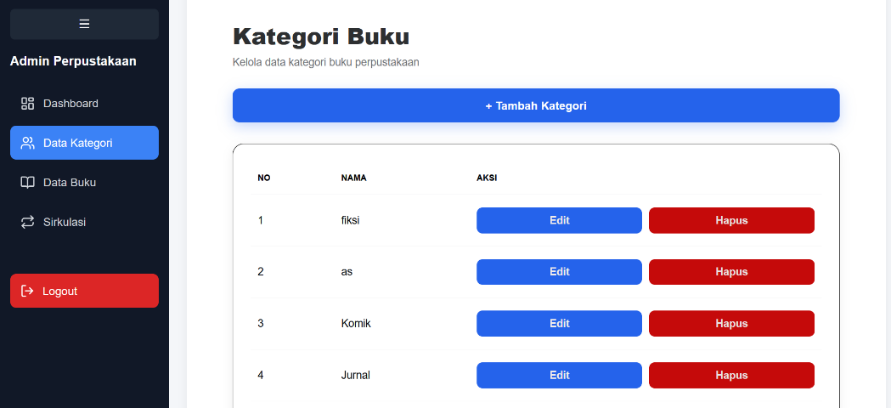

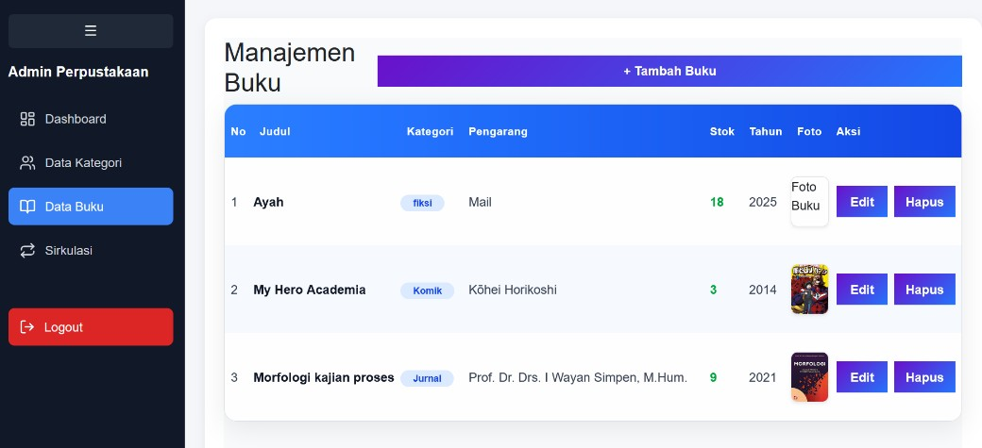

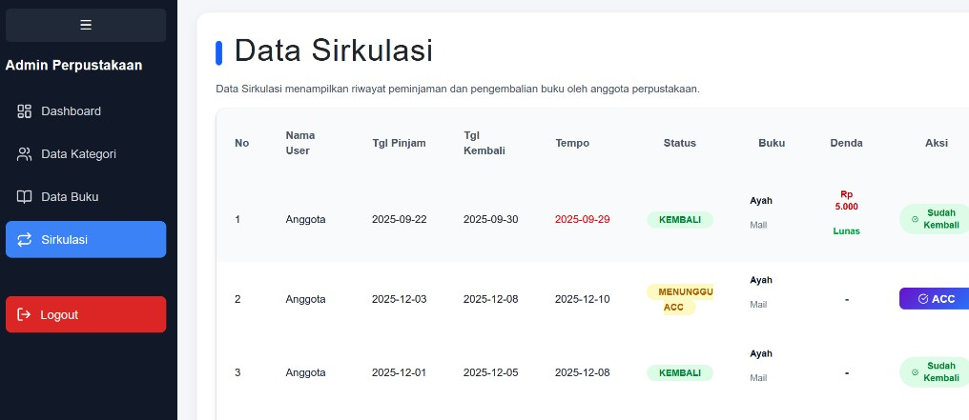

BAB IV
HASIL DAN KEGIATAN KERJA PRAKTEK

Profile Pembimbing Perusahaan
Data
Nama : Yuliadi
Jenis Kelamin : Laki-Laki
Agama : Islam
No. Handphone : +62 811-832-813 Jabatan : Mentor

Bidang Kompetensi
Dalam bidang kompetensi, terdapat dua aspek utama yang dikembangkan selama mengikuti program pelatihan di NF Academy, yaitu aspek teknis dan aspek non-teknis. Kedua aspek ini saling melengkapi untuk membentuk kemampuan peserta agar siap menghadapi kebutuhan dan tantangan dunia industri.

spek Teknis
Pada aspek teknis, peserta dibekali dengan keterampilan pengembangan aplikasi web berbasis full stack. Materi teknis yang dipelajari meliputi:
      - Desain Web, meliputi perancangan struktur dan tampilan website agar responsif, menarik, dan mudah digunakan.
      - UI/UX (User Interface dan User Experience), mencakup perancangan antarmuka serta pengalaman pengguna agar aplikasi memiliki navigasi yang intuitif dan nyaman.
      - Pemrograman JavaScript ES6, untuk membangun website yang interaktif dan dinamis pada sisi frontend.
      - React JS, sebagai library JavaScript untuk pengembangan antarmuka pengguna berbasis komponen.
      - Pemrograman PHP, yang digunakan untuk pengolahan logika aplikasi pada sisi server.
      - Framework Laravel, untuk membangun aplikasi web berbasis MVC yang terstruktur, aman, dan mudah dikembangkan.

      - Database MySQL/MariaDB, untuk pengelolaan data aplikasi secara terstruktur dan terintegrasi.
      - Version Control System (Git dan GitHub), untuk mengelola kode sumber, kolaborasi tim, dan dokumentasi proyek secara terpusat.
      - Final Project, sebagai implementasi dari seluruh materi teknis dalam bentuk pengembangan aplikasi web secara menyeluruh.

Pembuatan UI/UX
Selain kompetensi teknis, program ini juga menekankan pengembangan kemampuan non-teknis (soft skill) yang penting dalam dunia kerja, antara lain:

      - Kemampuan komunikasi, baik secara lisan maupun tertulis dalam penyampaian ide dan diskusi tim.
      - Kerja sama tim, melalui pembagian tugas dan kolaborasi dalam pengerjaan proyek.
      - Manajemen waktu, dalam menyelesaikan tugas dan proyek sesuai dengan jadwal yang telah ditentukan.
      - Problem solving, untuk menganalisis dan menyelesaikan permasalahan teknis selama proses pengembangan aplikasi.
      - Presentasi dan dokumentasi proyek, sebagai bentuk pelaporan hasil kerja dan evaluasi akhir program.

Deskripsi Kegiatan
Kegiatan kerja praktek ini dilaksanakan melalui program pelatihan di NF Academy yang berfokus pada pengembangan kompetensi di bidang Full Stack Web Development. Selama kegiatan berlangsung, peserta mengikuti rangkaian pembelajaran yang mencakup materi teknis dan non-teknis yang disusun secara terstruktur dan berorientasi pada kebutuhan industri.
Pada tahap awal kegiatan, peserta mendapatkan pengenalan mengenai dasar- dasar pengembangan web, meliputi desain web dan konsep UI/UX. Materi ini bertujuan untuk membekali peserta dengan pemahaman tentang perancangan tampilan dan pengalaman pengguna agar website yang dikembangkan memiliki struktur yang baik, menarik secara visual, serta mudah digunakan.
Selanjutnya, kegiatan dilanjutkan dengan pembelajaran pemrograman frontend menggunakan JavaScript ES6 dan React JS. Pada tahap ini, peserta mempelajari pembuatan antarmuka pengguna yang interaktif, dinamis, dan berbasis komponen. Peserta juga dilatih untuk mengimplementasikan logika aplikasi pada sisi frontend serta mengelola state dan struktur komponen secara efisien.
Pada sisi backend, peserta mempelajari pemrograman PHP dan framework Laravel untuk membangun logika aplikasi, pengelolaan data, serta integrasi dengan database MySQL/MariaDB. Kegiatan ini mencakup pembuatan fitur aplikasi, pengelolaan autentikasi, serta penerapan konsep Model-View-Controller (MVC) dalam pengembangan aplikasi web.
Selain penguasaan teknis, peserta juga dibekali dengan penggunaan Version Control System (Git dan GitHub) untuk mengelola kode sumber, melakukan kolaborasi tim, serta mendokumentasikan perkembangan proyek. Hal ini bertujuan agar peserta terbiasa dengan alur kerja pengembangan perangkat lunak yang umum digunakan di dunia industri.
Pada tahap akhir kegiatan, peserta mengerjakan Final Project sebagai implementasi dari seluruh materi yang telah dipelajari. Final Project dikerjakan secara terstruktur, mulai dari perencanaan, perancangan sistem, pengembangan aplikasi, hingga penyusunan laporan dan presentasi hasil. Melalui proyek ini, peserta diharapkan mampu mengintegrasikan kemampuan teknis dan soft skill seperti komunikasi, kerja sama tim, manajemen waktu, dan problem solving.

Secara keseluruhan, kegiatan kerja praktek di NF Academy memberikan pengalaman pembelajaran yang aplikatif dan komprehensif, sehingga peserta memperoleh bekal pengetahuan, keterampilan, serta sikap profesional yang relevan dengan kebutuhan dunia kerja di bidang teknologi informasi.

    - Project Scobe

Outline Project | Description | Duration
Requirement Gathering | Analisis kebutuhan aplikasi, penentuan fitur utama, dan tujuan pengembangan sistem. | 45 Jam
Desain Web | Perancangan struktur website, desain antarmuka, dan alur pengalaman pengguna. | 135 Jam
Version Control Setup | Penerapan Git dan GitHub untuk pengelolaan kode dan kolaborasi proyek. | 45 Jam
Version Control System (Git/GitHub) | Pengelolaan kode sumber dan kolaborasi proyek menggunakan Git dan GitHub. | 45 Jam
Frontend Development | Pengembangan tampilan dan interaktivitas aplikasi menggunakan JavaScript ES6 dan React JS. | 225 Jam
Backend Development | Pengembangan logika aplikasi menggunakan PHP dan framework Laravel. | 225 Jam
Database Development | Perancangan dan pengelolaan basis data menggunakan MySQL/MariaDB. | 135 Jam
Testing & Debugging | Pengujian fungsionalitas sistem serta perbaikan kesalahan aplikasi. | 45 Jam

Final Project & Documentation | Penyelesaian proyek dokumentasi, dan presentasi pengembangan. | akhir, hasil | 90 | Jam

  - Hasil Kegiatan
Hasil kegiatan dari program MBKM SIB Mandiri Full Stack Web Developer di NF ACADEMY, setelah melalui serangkaian tahapan yang terstruktur, adalah sebagai berikut.
- Analisis Kebutuhan

Pada tahap ini dilakukan analisis kebutuhan sistem dan pengguna sebagai dasar pengembangan aplikasi. Hasil dari analisis ini berupa pemahaman terhadap fitur utama, alur kerja aplikasi, serta kebutuhan fungsional yang akan diimplementasikan pada proyek.
- Perancangan Sistem

Tahap perancangan sistem mencakup pembuatan desain arsitektur aplikasi, perancangan database menggunakan MySQL/MariaDB, serta desain antarmuka pengguna berdasarkan prinsip UI/UX. Perancangan dilakukan untuk memastikan sistem terstruktur dengan baik dan mudah digunakan.
- Pengujian Sistem

Pengujian dilakukan untuk memastikan seluruh fitur aplikasi berjalan sesuai dengan kebutuhan. Pengujian mencakup pengecekan fungsi utama, validasi data, serta perbaikan kesalahan (bug) yang ditemukan selama proses pengembangan.
- Implementasi dan Pemeliharaan

Aplikasi yang telah dikembangkan diwujudkan dalam bentuk Final Project sebagai hasil akhir program. Evaluasi dilakukan untuk menilai hasil proyek serta pembelajaran yang diperoleh selama kegiatan, baik dari sisi teknis maupun pengembangan soft skill.

BAB V KESIMPULAN

5.1. Kesimpulan
Program Studi Independen Bersertfikat Mandiri Full Stack Developer di NF Academy merupakan kesempatan berharga bagi mahasiswa untuk memperoleh pengetahuan dan keterampilan praktis di bidang pengembangan aplikasi web. Melalui kombinasi pembelajaran teoritis dan praktis, yang meliputi kelas harian, mentoring, dan tugas harian, mahasiswa dapat memahami alur pengembangan aplikasi web dari dasar hingga tingkat lanjutan. Selain keterampilan teknis, program ini juga memberikan manfaat dalam pengembangan soft skill, seperti manajemen waktu, personal branding, dan keterampilan komunikasi. Dengan pengalaman ini, mahasiswa diharapkan lebih siap menghadapi dunia kerja, khususnya di bidang teknologi dan pengembangan aplikasi web.

DAFTAR PUSTAKA

Kementerian Pendidikan, Kebudayaan, Riset, dan Teknologi Republik Indonesia. (2024). Kampus Merdeka. Diakses dari https://kampusmerdeka.kemdikbud.go.id/activity/active/1160870
NF Academy. (2024). NF Academy Learning Platform. Diakses dari
https://learning.nfacademy.id
MBKM Institut Teknologi Indonesia. (2024). Program Merdeka Belajar Kampus Merdeka (MBKM). Diakses dari https://mbkm.iti.ac.id
Institut Teknologi Indonesia. (2024). Program MBKM ITI. Diakses dari
https://if.iti.ac.id/mbkm/
Website E-libary dapat Diakses dari
https://e-library-sibm3.karyakreasi.id

